Trong file router , chúng ta sẽ định nghĩa các route ở đây giống như định nghĩa các route trong laravel vậy.

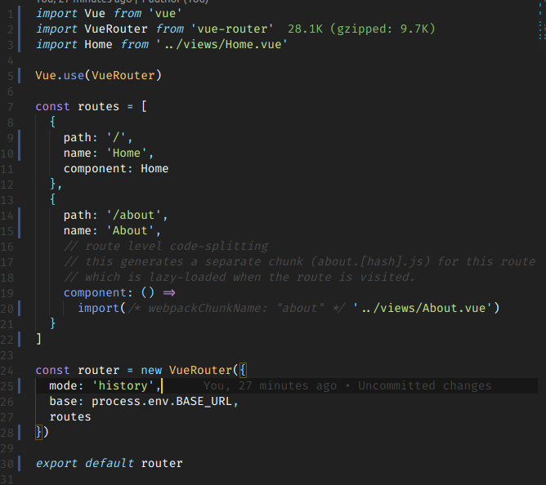
Ta cần import VueRouter từ thư viện vue-router.

Trong biến routes, ta định nghĩa 1 mảng các route dưới dạng object với các thuộc tính cơ bản như path, name, component (chức năng khá giống như bên laravel). Mảng này sẽ được đưa vào hàm new VueRouter().

Tiếp theo, sau khi đã tạo ra được router ở trên, ta tiền hành import vào trong vue để có thể sử dụng.

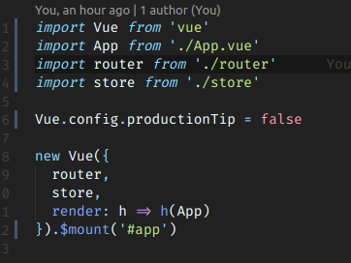
Trong file main.js, ta chỉ cần import router và truyền vào trong object new Vue({}) là xong.

Cách sử dụng.
Mở file App.vue, ta thấy có cặp thẻ router-link và router-view.

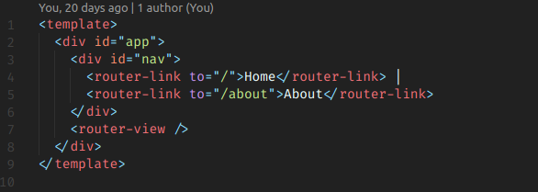
Cặp thẻ router-link có vai trò khai báo link mà trang web chuyển hướng tới thông qua thuộc tính to. Khi click vào 1 thẻ router-link, dựa vào giá trị của thuộc tính to , vue-router sẽ xác định được component tương ứng với path ở trên. Và render component này vào thẻ <router-view> .

Bên cạnh khai báo thuộc tính “to” bằng đường dẫn, thì ta cũng có thể sử dụng route-name để khai báo. việc khai báo bằng route-name sẽ giúp chúng ta có thể thay đổi path của route 1 cách linh hoạt hơn, khai báo ngắn hơn, dễ nhớ hơn.

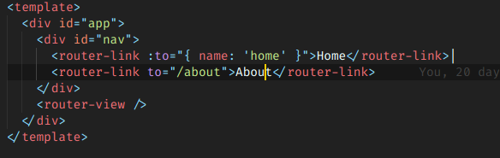
Trong trường hợp, chúng ta không sử dụng route-name và phải thay đổi path của 1 route nào đó, thì lúc này thay đổi trên nhiều path của route-link trên nhiều file sẽ trở nên khó khăn, và có thể dẫn đến sửa thiếu file. Lúc này ta sẽ có 1 số giải pháp khác như sau :

Ví dụ : đổi path about → about-us

cách 1 : Sử dụng 1 route khác có đường dẫn about và redirect về route có đường dẫn about-us

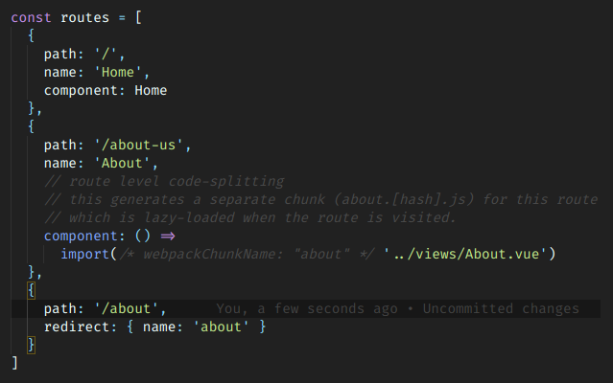
Cách 2: Sử dụng thuộc tính alias trong route .

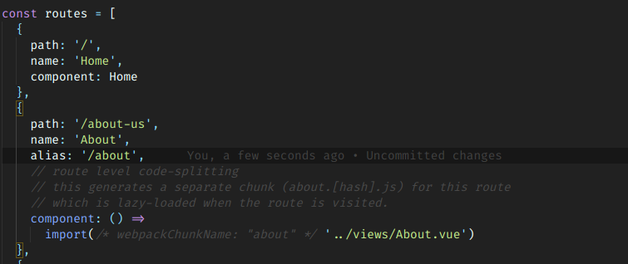
Dynamic route

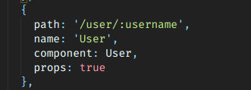
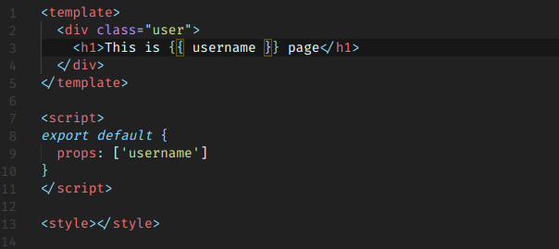
History mode vs hash mode (default hash mode)

Có dấu # và ko có dấu #.

